Resolución del Pleno del Instituto de Transparencia, Acceso a la Información Pública y Protección de Datos Personales del Estado de México y Municipios, con domicilio en Metepec, Estado de México, de fecha veintinueve de agosto de dos mil dieciocho.
VISTO el expediente formado con motivo del recurso de revisión 02606/INFOEM/IP/RR/2018, promovido por la C. XXXXXX XXXXXX XXXXXXX, en lo sucesivo LA RECURRENTE, en contra de la respuesta emitida por el Consejo Estatal de la Mujer y Bienestar Social, en lo sucesivo EL SUJETO OBLIGADO, se procede a dictar la presente resolución con base en lo siguiente:
RESULTANDO
- En fecha veinte de junio de dos mil dieciocho, LA RECURRENTE presentó a través del Sistema de Acceso a la Información Mexiquense, en lo subsecuente EL SAIMEX ante EL SUJETO OBLIGADO, la solicitud de acceso a la información pública, a la que se le asignó el número 00068/CEMYBS/IP/2018, mediante la cual requirió por dicha vía:
“Se solicita diagnóstico del municipio de San Felipe del Progreso sobre las causas, la frecuencia y las consecuencias de la violencia contra las mujeres y niñas. Lo anterior con base en lo mandatado en el artículo 37, fracción IX de la Ley de Acceso de las Mujeres a una vida libre de Violencia del Estado de México” (Sic).
- En fecha veintinueve de junio de dos mil dieciocho, la Unidad de Transparencia del SUJETO OBLIGADO turnó mediante requerimiento, el contenido de la solicitud de información al Responsable del Área Jurídico Contencioso y Servidor Público Habilitado, el cual que fue respondido el diez de julio de dos mil dieciocho, remitiendo el archivo electrónico denominado 00068-RESPUESTA-SPH-JURIDICO.pdf, como se aprecia de las siguientes imágenes:
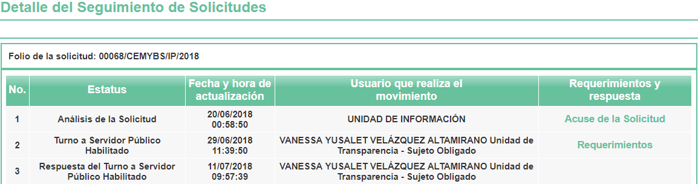
…
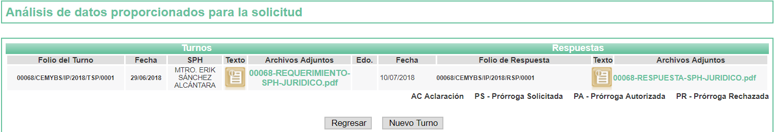
- - - - - - - - - - - - - - - - - - - - - - - - - - - - - - - - - - - - - - - - - - - - - - - - - - - - - - - - - - - - - - - - - - - - - - - - - - - - - - - - - - - - - - - - - - - - - - - - - - - - - - - - - - - - - - - - - - - - - - - - - - - - - - - - - - - - - - - - - - - - - - - - - - - - - - - - - - - - - - - - - - - - - - - - - - - - - - - - - - - - - - - - - - - - - - - - - - - - - - - - - - - - - - - - - - - - - - - - - - - - - - - - - - - - - - - - - - - - - - - - - - - - - - - - - - - - - - - - - - - - - - - - - - - - - - - - - - - - - - - - - - - - - - - - - - - - - - - - - - - - - - - - - - - - - - - - - - - - - - - - - - - - - - - - - - - - - - - - - - - - - - - - - - - - - - - - - - - - - - - - - - - - - - - - - - - - - - - - - - - - - - - - - - - - - - - - - - - - - - - - - - - - - - - - - - - - - - - - - - - - - - - - - - - - - - - - - - - - - - - - - - - - - - - - - - - - - - - - - - - - - - - - - - - - - - - - - - - - - - - - - - - - - - - - - - - - - - - - - - - - - - - - - - - - - - - - - - - - - - - - - - - - - - - - - - - - - - - - - - - - - - - - - - - - - - - - - - - - - - - - - - - - - - - - - - - - - - - - - - - - - - - - - - - - - - - - - - - - - - - - - - - - - - - - - - - - - - - - - - - - - - - - - - - - - - - - - - - - - - - - - - - - - - - - - - - - - - - - - - - - - - - - - - - - - - - - - - - - - - - - - - - - - - - - - - - - - - - - - - - - - - - - - - - - - - - - - - - - - - - - - - - - - - - - - - - - - - - - - - - - - - - - - - - - - - - - - - - - - - - - - - - - - - - - - - - - - - - - - - - - - - - - - - - - - - - - - - - - - - - - - - - - - - - - - - - - - - - - - - - - - - - - - - - - - - - - - - - - - - - - - - - - - - - - - - - - - - - - - - - - - - - - - - - - - - - - - - - - - - - - - - - - - - - - - - - - - - - - - - - - - - - - - - - - - - - - - - - - - - - - - - - - - - - - - - - - - - - - - - - - - - - - - - - - - - - - - - - - - - - - - - - - - - - - - - - - - - - - - - - - - - - - - - - - - - - - - - - - - - - - - - - - - - - - - - - - - - - - - - - - - - - - - - - - - - - - - - - - - - -
00068-RESPUESTA-SPH-JURIDICO.pdf
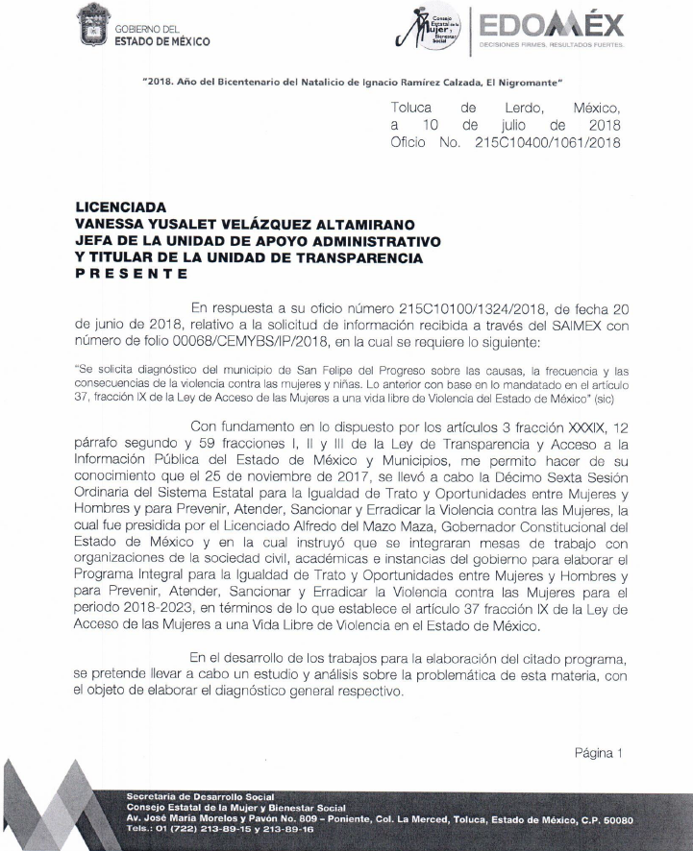
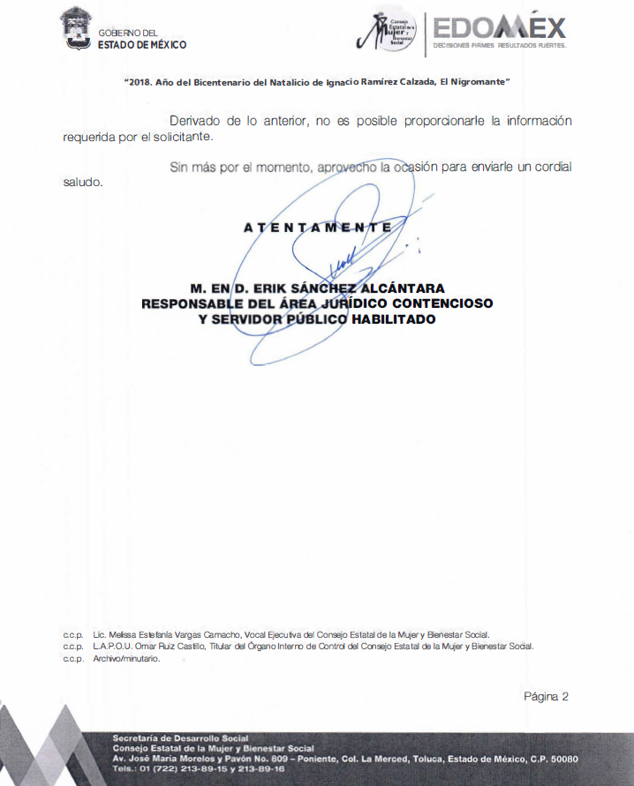
- De las constancias que obran en el expediente electrónico del SAIMEX, en fecha once de julio de dos mil dieciocho, EL SUJETO OBLIGADO dio respuesta a la solicitud de acceso a la información pública requerida por LA RECURRENTE, en los siguientes términos:
“… En respuesta a la solicitud recibida, nos permitimos hacer de su conocimiento que con fundamento en el artículo 53, Fracciones: II, V y VI de la Ley de Transparencia y Acceso a la Información Pública del Estado de México y Municipios, le contestamos que:
CIUDADANA XXXXXX XXXXXX XXXXXXX Con relación a su solicitud de información con número de folio 00068/CEMYBS/IP/2018, me permito dar respuesta a su solicitud a través de un oficio anexo, que usted podrá consultar en este mismo sistema. Quedo a sus órdenes. …” (Sic)
Asimismo, EL SUJETO OBLIGADO adjuntó el archivo electrónico denominado 00068-UNIDAD DE TRANSPARENCIA.pdf, cuyo contenido se inserta a continuación:
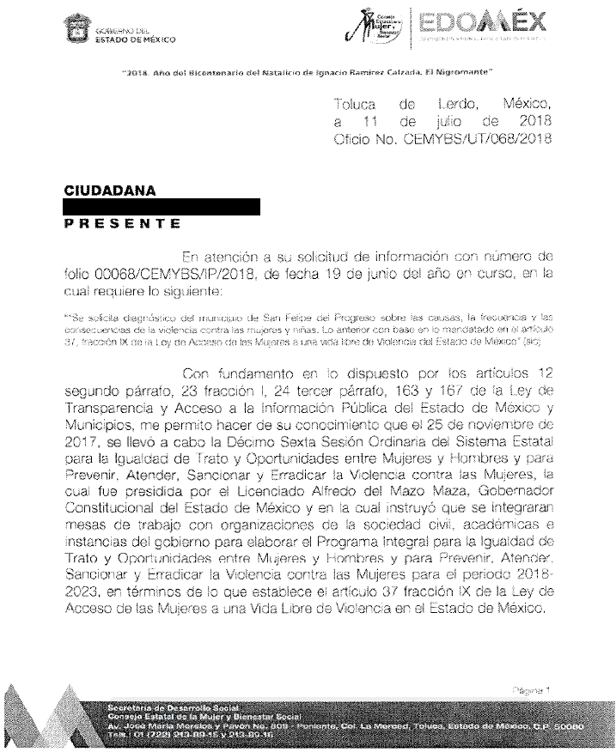
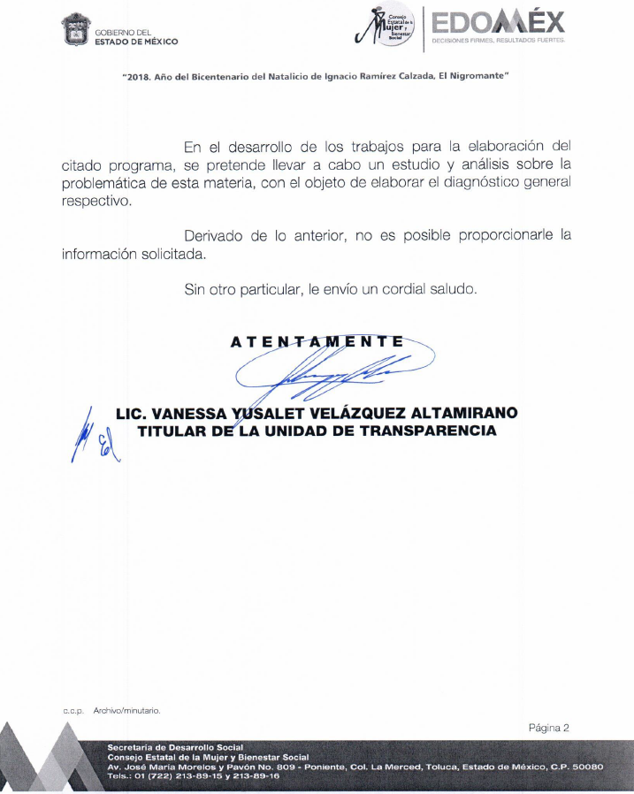
- Inconforme con la respuesta del SUJETO OBLIGADO, el once de julio de dos mil dieciocho, LA RECURRENTE mediante EL SAIMEX interpuso el recurso de revisión objeto del presente estudio, al que se le asignó el número 02606/INFOEM/IP/RR/2018, en el que señaló como acto impugnado, lo siguiente:
“Derivado de la respuesta a la solicitud de información con número de folio 00068/CEMYBS/IP/2018 relativa al diagnóstico del Municipio de San Felipe del Progreso, el sujeto obligado señala la imposibilidad de brindar la información. Sin embargo, a pesar de cambio de administración del Titular del Poder Ejecutivo , el diagnóstico en referencia debió ser realizado en su oportunidad según lo mandatado por la a Ley de Acceso de las Mujeres a una Vida Libre de Violencia del Estado de México que fue promulgada y publicada el 20 de noviembre de 2008. Por tanto, dicho diagnóstico debió ser realizado en algún momento como actividad de la institución y obrar en los archivos correspondientes. Por ello, se solicita se proporcione el último diagnóstico realizado.” (Sic)
Asimismo, LA RECURRENTE indicó como razones o motivos de inconformidad:
“El sujeto obligado señala que en la actual administración se están realizando los trabajos correspondientes y por tal motivo no se puede brindar la información solicitada. Al ser una atribución legal para la institución deberá tener el documento que se solicita en los archivos institucionales. El brindar la información es un ejercicio de transparencia y rendición de cuentas” (Sic)
- En fecha once de julio de dos mil dieciocho, el recurso de que se trata se envió electrónicamente al Instituto de Transparencia, Acceso a la Información Pública y Protección de Datos Personales del Estado de México y Municipios y con fundamento en el artículo 185 fracción I de la Ley de Transparencia y Acceso a la Información Pública del Estado de México y Municipios, se turnó, a través del SAIMEX, a la Comisionada EVA ABAID YAPUR, a efecto de que decretara su admisión o desechamiento.
- En fecha treinta y uno de julio de dos mil dieciocho, atento a lo dispuesto en el artículo 185 fracciones I, II y IV de la Ley de Transparencia y Acceso a la Información Pública del Estado de México y Municipios, se acordó la admisión a trámite del referido recurso de revisión, así como la integración del expediente respectivo, mismo que se puso a disposición de las partes, para que en el plazo máximo de siete días hábiles, LA RECURRENTE realizara manifestaciones, alegatos y ofreciera las pruebas que a su derecho conviniera y, en el caso del SUJETO OBLIGADO, para que exhibiera el Informe Justificado correspondiente.
- De las constancias que obran en el SAIMEX, se advierte que LA RECURRENTE omitió presentar manifestaciones y alegatos, así como ofrecer los medios de prueba que a su derecho convinieran. Por su parte, en fecha ocho de agosto de dos mil dieciocho, EL SUJETO OBLIGADO exhibió el Informe Justificado, adjuntando los archivos electrónicos denominados INFORME JUSTIFICADO-00068.pdf y Programa Integral.pdf, tal y como se aprecia a continuación:
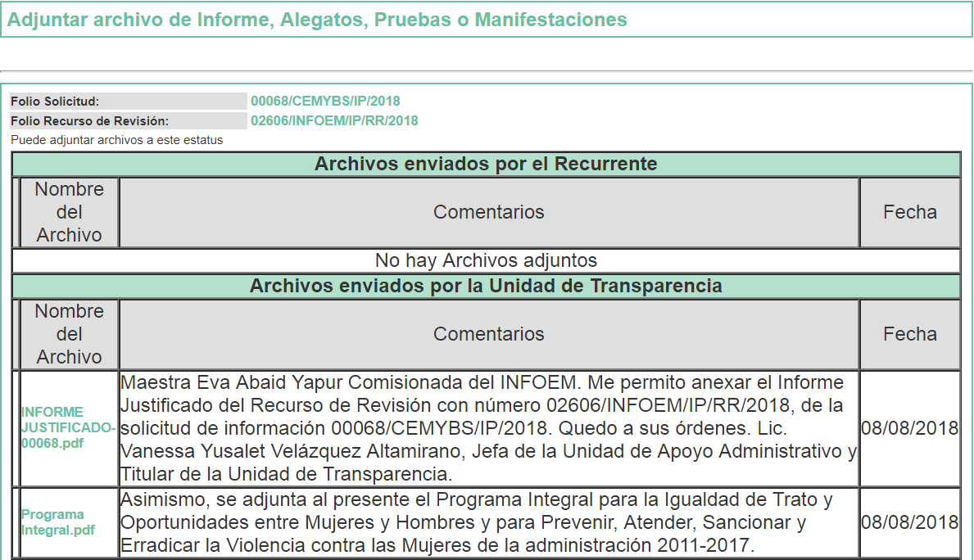
- En fecha nueve de agosto de dos mil dieciocho, la Comisionada Ponente acordó poner a la vista de LA RECURRENTE el Informe Justificado, para que en un plazo de tres días hábiles, manifestara lo que a su derecho conviniera, apercibiéndola de que, en caso de no realizar manifestación alguna, se tendría por precluido su derecho:
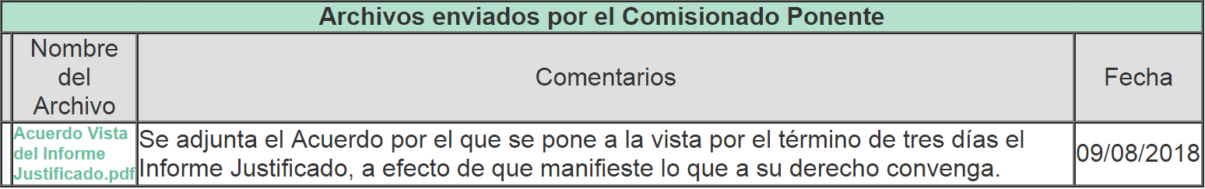
En ese sentido, LA RECURRENTE fue omisa en realizar manifestaciones al Informe Justificado.
- Una vez analizado el estado procesal que guarda el expediente, en fecha quince de agosto de dos mil dieciocho, la Comisionada Ponente acordó el cierre de instrucción, así como la remisión del mismo a efecto de ser resuelto, de conformidad con lo establecido en el artículo 185 fracciones VI y VIII de la Ley de Transparencia y Acceso a la Información Pública del Estado de México y Municipios.
CONSIDERANDO
- Competencia. Este Instituto de Transparencia, Acceso a la Información Pública y Protección de Datos Personales del Estado de México y Municipios, es competente para conocer y resolver el presente recurso, conforme a lo dispuesto en los artículos 6 Apartado A de la Constitución Política de los Estados Unidos Mexicanos; 5 párrafos vigésimo, vigésimo primero y vigésimo segundo fracciones IV y V de la Constitución Política del Estado Libre y Soberano de México; 2 fracción II, 13, 29, 36 fracciones I y II, 176, 178, 179, 181 párrafo tercero y 185 de la Ley de Transparencia y Acceso a la Información Pública del Estado de México y Municipios; y 9 fracciones I y XXIV y 11 del Reglamento Interior del Instituto de Transparencia, Acceso a la Información Pública y Protección de Datos Personales del Estado de México y Municipios.
- Interés. El recurso de revisión fue interpuesto por parte legítima en atención a que fue presentado por LA RECURRENTE, quien formuló la solicitud de información pública número 00068/CEMYBS/IP/2018.
- Oportunidad. El recurso de revisión fue interpuesto dentro del plazo de quince días hábiles contados a partir del día siguiente al que LA RECURRENTE tuvo conocimiento de la respuesta impugnada, tal y como lo prevé el artículo 178 de la Ley de Transparencia y Acceso a la Información Pública del Estado de México y Municipios, que establece:
“Artículo 178. El solicitante podrá interponer, por sí mismo o a través de su representante, de manera directa o por medios electrónicos, recurso de revisión ante el Instituto o ante la Unidad de Transparencia que haya conocido de la solicitud dentro de los quince días hábiles, siguientes a la fecha de la notificación de la respuesta.
A falta de respuesta del sujeto obligado, dentro de los plazos establecidos en esta Ley, a una solicitud de acceso a la información pública, el recurso podrá ser interpuesto en cualquier momento, acompañado con el documento que pruebe la fecha en que presentó la solicitud.
En el caso de que se interponga ante la Unidad de Transparencia, ésta deberá remitir el recurso de revisión al Instituto a más tardar al día siguiente de haberlo recibido.”
En esa tesitura, atendiendo a que EL SUJETO OBLIGADO notificó la respuesta a la solicitud de información pública el día once de julio de dos mil dieciocho; así, el plazo de quince días hábiles que el artículo 178 de la Ley de la materia otorga al RECURRENTE para presentar el recurso de revisión, transcurrió del doce de julio al quince de agosto de dos mil dieciocho, sin contemplar en el cómputo los días catorce, quince, veintiuno, veintidós, veintiocho y veintinueve de julio, cuatro, cinco, once y doce de agosto de dos mil dieciocho, por corresponder a sábados y domingos, considerados como días inhábiles, en términos del artículo 3 fracción X de la Ley de Transparencia y Acceso a la Información Pública del Estado de México y Municipios; asimismo, no se computaron los días dieciséis, diecisiete, dieciocho, diecinueve, veinte, veintitrés, veinticuatro, veinticinco, veintiséis y veintisiete de julio de dos mil dieciocho, por corresponder al Primer Periodo Vacacional, de conformidad con el Calendario Oficial en Materia de Transparencia, Acceso a la Información Pública y Protección de Datos Personales del Estado de México y Municipios, para el año dos mil dieciocho y enero dos mil diecinueve, publicado en el Periódico Oficial “Gaceta del Gobierno”, el veinte de diciembre de dos mil diecisiete.
En ese tenor, se advierte que EL RECURRENTE presentó medio de impugnación de que se trata, el mismo día en que se le notificó las respuesta impugnada, es decir, el once de julio de dos mil dieciocho; no obstante lo anterior, ello no implica que su interposición sea extemporánea o fuera del plazo señalado para tales efectos, en razón de que, si bien el artículo 178 de la Ley de la materia, establece que el recurso de revisión se ha de promover dentro de los quince días hábiles siguientes en que EL RECURRENTE tenga conocimiento de la respuesta impugnada, no limita a los particulares para que lo puedan presentar, el mismo día en que les fuere notificada la respuesta; esto es, no implica que de presentarse el recurso de revisión el mismo día de su notificación, deba considerarse como extemporáneo.
En apoyo a lo anterior, resulta aplicable por analogía la Jurisprudencia con número de registro 2009408, de la Décima Época, sustentada por la Primera Sala de la Suprema Corte de Justicia de la Nación, visible en la página 569, libro 19, tomo I, de junio de 2015, del Semanario Judicial de la Federación, la cual es del tenor literal siguiente:
“RECURSO DE RECLAMACIÓN. SU INTERPOSICIÓN NO ES EXTEMPORÁNEA SI SE REALIZA ANTES DE QUE INICIE EL PLAZO PARA HACERLO. Conforme al artículo 104, párrafo segundo, de la Ley de Amparo, el recurso de reclamación podrá interponerse por cualquiera de las partes, por escrito, dentro del término de tres días siguientes al en que surta efectos la notificación de la resolución impugnada. Ahora bien, dicho numeral sólo refiere que el aludido medio de defensa no puede hacerse valer después de tres días, por tanto, no impide que el escrito correspondiente se presente antes de iniciado ese término. De ahí que si dicho recurso se interpone antes de que inicie el plazo para hacerlo, su presentación no es extemporánea.
Recurso de reclamación 953/2013. 9 de abril de 2014. Cinco votos de los Ministros Arturo Zaldívar Lelo de Larrea, José Ramón Cossío Díaz, Alfredo Gutiérrez Ortiz Mena, Olga Sánchez Cordero de García Villegas y Jorge Mario Pardo Rebolledo. Ponente: Arturo Zaldívar Lelo de Larrea. Secretaria: Carmina Cortés Rodríguez.
Recurso de reclamación 1067/2014. Raúl Rodríguez Cervantes. 28 de enero de 2015. Cinco votos de los Ministros Arturo Zaldívar Lelo de Larrea, José Ramón Cossío Díaz, Jorge Mario Pardo Rebolledo, Olga Sánchez Cordero de García Villegas y Alfredo Gutiérrez Ortiz Mena. Ponente: Alfredo Gutiérrez Ortiz Mena. Secretaria: Cecilia Armengol Alonso.
Recurso de reclamación 895/2014. 18 de febrero de 2015. Cinco votos de los Ministros Arturo Zaldívar Lelo de Larrea, José Ramón Cossío Díaz, Jorge Mario Pardo Rebolledo, Olga Sánchez Cordero de García Villegas y Alfredo Gutiérrez Ortiz Mena. Ponente: José Ramón Cossío Díaz. Secretario: Rodrigo Montes de Oca Arboleya.
Recurso de reclamación 1164/2014. Paula Abascal Valdez. 18 de febrero de 2015. Cinco votos de los Ministros Arturo Zaldívar Lelo de Larrea, José Ramón Cossío Díaz, Jorge Mario Pardo Rebolledo, Olga Sánchez Cordero de García Villegas y Alfredo Gutiérrez Ortiz Mena. Ponente: José Ramón Cossío Díaz. Secretaria: Lorena Goslinga Remírez.
Recurso de reclamación 1231/2014. 18 de marzo de 2015. Cinco votos de los Ministros Arturo Zaldívar Lelo de Larrea, José Ramón Cossío Díaz, Jorge Mario Pardo Rebolledo, Olga Sánchez Cordero de García Villegas y Alfredo Gutiérrez Ortiz Mena. Ponente: Arturo Zaldívar Lelo de Larrea. Secretario: Saúl Armando Patiño Lara.”
En ese tenor, se reitera que, si el recurso de revisión que nos ocupa, se interpuso el día once de julio de dos mil dieciocho, éste se encuentra dentro de los márgenes temporales previstos en el artículo 178 de la Ley de la materia y, por tanto, su interposición se considera oportuna.
- Procedibilidad. Del análisis efectuado, se advierte la procedibilidad del presente recurso de revisión, en razón de acreditación plena de todos y cada uno de los elementos formales exigidos por el artículo 180 de la Ley de Transparencia y Acceso a la Información Pública del Estado de México y Municipios, en atención a que fue presentado mediante el formato visible en EL SAIMEX.
- Estudio y resolución del recurso. Del análisis efectuado se advierte la procedencia del recurso de revisión, toda vez que se actualiza la hipótesis prevista en la fracción I del artículo 179 de la Ley de Transparencia y Acceso a la Información Pública del Estado de México y Municipios, que a la letra versa:
“Artículo 179. El recurso de revisión es un medio de protección que la Ley otorga a los particulares, para hacer valer su derecho de acceso a la información pública, y procederá en contra de las siguientes causas:
[…]
I. La negativa a la información solicitada;
…”
(Énfasis añadido)
Para ilustrar dicha actualización, debemos recordar que la hoy RECURRENTE en la solicitud de acceso a la información pública, requirió del SUJETO OBLIGADO vía EL SAIMEX, el diagnóstico correspondiente al Municipio de San Felipe del Progreso sobre las causas, la frecuencia y las consecuencias de la violencia contra las mujeres y niñas, acorde lo establecido en el artículo 37, fracción IX de la Ley de Acceso de las Mujeres a una vida libre de Violencia del Estado de México.
En respuesta, la Unidad de Transparencia del SUJETO OBLIGADO con base a la respuesta al requerimiento que le formuló al Responsable del Área Jurídico Contencioso y Servidor Público Habilitado, señaló lo siguiente:
- Que el 25 de noviembre de 2017, se llevó a cabo la Décimo Sexta Sesión Ordinaria del Sistema Estatal para la Igualdad de Trato y Oportunidades entre Mujeres y Hombres y para Prevenir, Atender, Sancionar y Erradicar la Violencia contra las Mujeres (En adelante “Sistema Estatal”), presidida por el Gobernador Constitucional del Estado de México, en la cual instruyó que se integraran mesas de trabajo con organizaciones de la sociedad civil, académicas e instancias del gobierno para elaborar el Programa Integral para la Igualdad de Trato y Oportunidades entre Mujeres y Hombres y para Prevenir, Atender, Sancionar y Erradicar la Violencia contra las Mujeres (En adelante “Programa Integral”) para el periodo 2018-2023, en términos de lo que establece el artículo 37 fracción IX de la Ley de Acceso de las Mujeres a una Vida Libre de Violencia en el Estado de México;
- Que durante el desarrollo de los trabajos para la elaboración del Programa Integral, se pretende llevar a cabo un estudio y análisis sobre la problemática de la materia, con el objeto de elaborar el diagnóstico general respectivo.
- Que en razón de lo anterior, no era posible entregar la información requerida.
Inconforme con la respuesta otorgada por EL SUJETO OBLIGADO, LA RECURRENTE interpuso el presente medio de impugnación, e indicó como Acto Impugnado, lo siguiente:
“Derivado de la respuesta a la solicitud de información con número de folio 00068/CEMYBS/IP/2018 relativa al diagnóstico del Municipio de San Felipe del Progreso, el sujeto obligado señala la imposibilidad de brindar la información. Sin embargo, a pesar de cambio de administración del Titular del Poder Ejecutivo , el diagnóstico en referencia debió ser realizado en su oportunidad según lo mandatado por la a Ley de Acceso de las Mujeres a una Vida Libre de Violencia del Estado de México que fue promulgada y publicada el 20 de noviembre de 2008. Por tanto, dicho diagnóstico debió ser realizado en algún momento como actividad de la institución y obrar en los archivos correspondientes. Por ello, se solicita se proporcione el último diagnóstico realizado.” (Sic)
Asimismo, LA RECURRENTE indicó como razones o motivos de inconformidad:
“El sujeto obligado señala que en la actual administración se están realizando los trabajos correspondientes y por tal motivo no se puede brindar la información solicitada. Al ser una atribución legal para la institución deberá tener el documento que se solicita en los archivos institucionales. El brindar la información es un ejercicio de transparencia y rendición de cuentas.” (Sic)
Por otra parte, de las constancias que obran en el SAIMEX, se advierte que LA RECURRENTE omitió presentar las manifestaciones, alegatos o medios de prueba que a su derecho conviniera, mientras que EL SUJETO OBLIGADO, en el Informe Justificado correspondiente, indicó:
- Se niega el acto impugnado, así como las razones o motivos de inconformidad;
- En ningún momento existió una nula respuesta a la solicitud, ni omisión o negativa de entregar la información o documentación solicitada, ya que se giró oficio al Servidor Público Habilitado responsable del Área Jurídico Contencioso, adscrita a la Subdirección de Asistencia Jurídica y Psicológica, para permitir el acceso a la información requerida, quien informó que se encontraba en proceso la elaboración del Programa Integral, correspondiente al período 2018-2023, además de que se pretendía llevar a cabo un estudio y análisis sobre la problemática de esta materia, con el objeto de elaborar el respectivo diagnóstico general;
- LA RECURRENTE no puede considerar que su derecho de acceso a la información haya sido vulnerado, limitado o restringido al no recibir la información que, en su opinión debió habérsele entregado, toda vez que la respuesta proporcionada, se realizó en apego al artículo 12 de la Ley de la materia;
- LA RECURRENTE no especificó en la solicitud el periodo de tiempo de la información solicitada, por ello, se le otorgó la respuesta, en el sentido de que la presente administración está llevando a cabo la elaboración del Programa Integral, por tanto, si LA RECURRENTE hubiera señalado el periodo de tiempo en su petición, se hubiera entregado el emitido para el periodo 2011-2017, el cual incluye un diagnóstico general sobre la condición de las mujeres y su posición de género en el Estado de México;
- Bajo el principio de máxima publicidad, se proporciona el Programa Integral, correspondiente al período 2011-2017;
- El Sistema Estatal, a la fecha, no cuenta con el presupuesto para realizar el diagnóstico general y municipal, en los términos que establece en el artículo 37 fracción IX de la Ley de Acceso de las Mujeres a una Vida Libre de Violencia del Estado de México, toda vez, que se ha cotizado el costo del diagnóstico a nivel estatal sobre las causas y frecuencia de la violencia contra las mujeres y niñas, mismo que tiene un costo aproximado de $7'000,000.00 (Siete millones de pesos 00/100 M.N.), por lo que, no cuenta con dicho diagnóstico, tanto para la administración pasada (periodo 2011-2017), como de la administración actual (2018-2023);
- En acto impugnado LA RECURRENTE solicitó que se le proporcionara el último diagnóstico realizado, lo cual resulta inatendible, toda vez que se trata de una petición adicional a lo requerido, es decir, de una plus petitio;
- Es correcto que el Programa Integral correspondiente al periodo 2018-2023 se encuentra en proceso de elaboración y, por ende, el diagnóstico requerido;
- El Consejo Estatal de la Mujer y Bienestar Social tiene la atribución legal de contar con el documento referido; sin embargo, LA RECURRENTE no especificó el periodo de tiempo de la información solicitada, toda vez que el Programa Integral es sexenal.
- El Consejo Estatal de la Mujer y Bienestar Social sólo está obligado a proporcionar la información que obra en sus archivos, tal y como lo establece el artículo 12 de la Ley de la materia. En ese sentido, no está obligado a lo imposible y, en el caso particular, dio cumplimiento a las obligaciones que se derivan de la Ley de referencia, al notificar en tiempo y forma la respuesta a la solicitud, por tanto, no se omitió entregar la información que obra en sus archivos; lo que tiene sustento en el Criterio Jurisprudencial 1/2010 (Sic), de rubro “SOLICITUD DE ACCESO A LA INFORMACIÓN. SU OTORGAMIENTO ES RESPECTO DE AQUELLA QUE EXISTA Y SE HUBIESE GENERADO AL MOMENTO DE LA PETICIÓN”;
- El derecho de acceso a la información de LA RECURRENTE no fue vulnerado, ya que la respuesta se le notificó conforme a lo descrito en párrafos anteriores, por lo que el Consejo Estatal de la Mujer y Bienestar Social, actuó dentro del marco normativo, pues basta con que se notifique al solicitante en tiempo y forma la respuesta, de acuerdo a lo establecido por el artículo 163 de la Ley de la materia, aspecto que se cumplió en fecha 11 de julio de 2018; y
- Debe confirmarse la respuesta, en virtud de no actualizarse ninguno de los supuestos jurídicos contenidos en el artículo 179 de la Ley de Transparencia y Acceso a la Información Pública del Estado de México y Municipios.
Establecido lo anterior, esta Ponencia Resolutora advierte que resultan fundadas las razones o motivos de inconformidad expuestas por LA RECURRENTE, en razón de lo siguiente:
En primer término, esta Ponencia Resolutora considera pertinente analizar si EL SUJETO OBLIGADO, es la autoridad competente para generar, administrar o poseer la información requerida por LA RECURRENTE, en el ámbito de sus atribuciones, funciones, facultades o competencias y, si la misma es susceptible de ser entregada a los particulares.
En ese sentido, debemos observar lo señalado en los artículos 3 fracciones IX y XI, 34, 35 y 37 fracción IX de la Ley de Acceso de las Mujeres a una Vida Libre de Violencia del Estado de México, los cuales señalan lo siguiente:
“Artículo 3.- Para los efectos de esta Ley, se entiende por:
[…]
IX. Programa: El Programa Integral para la Igualdad de Trato y Oportunidades entre Mujeres y Hombres y para Prevenir, Atender, Sancionar y Erradicar la Violencia contra las Mujeres en el Estado de México;
[…]
XI. Sistema Estatal: El Sistema Estatal para la Igualdad de Trato y Oportunidades entre Mujeres y Hombres y para Prevenir, Atender, Sancionar y Erradicar la Violencia contra las Mujeres;
Artículo 34.- El Sistema Estatal y los Sistemas Municipales tienen por objeto la conjunción de esfuerzos, instrumentos, políticas, servicios y acciones interinstitucionales para la prevención, atención, sanción y erradicación de la violencia contra las mujeres y las niñas. El Sistema Estatal estará en coordinación con el Sistema Nacional y los Sistemas Municipales, y deberá crear los mecanismos para recabar, de manera homogénea, la información sobre la violencia contra las mujeres, e integrarla al Banco Estatal de Datos e Información sobre casos de violencia de género, así como a los Diagnósticos Estatal y Municipal sobre todas las formas de violencia contra las mujeres y las niñas en todos los ámbitos. Todas las medidas que lleven a cabo sus integrantes deberán realizarse sin discriminación alguna. Por ello, considerarán el idioma, la edad, la condición social y económica, la condición étnica, la preferencia sexual, o cualquier otra condición, para que puedan acceder a las políticas de gobierno en la materia.
Artículo 35.- El Sistema Estatal se conformará por las y los representantes de:
I. La Secretaría General de Gobierno, que fungirá como Presidente;
II. El CEMyBS, que se hará cargo de la Secretaría Ejecutiva del Sistema;
III. Todas las dependencias de la administración pública estatal;
IV. El Sistema Estatal para el Desarrollo Integral de la Familia;
V. El Consejo Estatal para el Desarrollo Integral de los Pueblos Indígenas del Estado de México; VI. La Secretaría de Seguridad Ciudadana;
VII. El Instituto Mexiquense de la Juventud;
IX. El Instituto Mexiquense del Emprendedor;
X. El Poder Judicial;
XI. La Comisión Legislativa de Equidad y Género de la Legislatura;
XII. Los organismos autónomos;
XIII. La Universidad Autónoma del Estado de México;
XIV. Dos mujeres representantes de organizaciones civiles especializadas en los Derechos Humanos de las Mujeres; y
XV. Dos mujeres representantes de instituciones de investigación especializadas en equidad de género.
Las instituciones que gocen de autonomía por mandato constitucional, participarán en estricto apego a las disposiciones legales que las rijan.
Artículo 37.- El Programa deberá ser elaborado por el Sistema Estatal y coordinado por el Ejecutivo Estatal a través del CEMyBS y es el mecanismo que contiene las acciones que en forma planeada y coordinada deberán realizar las dependencias, los organismos auxiliares y los organismos autónomos del Estado, en el corto, mediano y largo plazo. Deberá ser expedido por el titular del Ejecutivo y será congruente con el Plan Estatal de Desarrollo y el Programa Nacional que en esta materia se establezca a nivel federal, y contendrá las acciones con perspectiva de género para:
[…]
IX. Garantizar la investigación y la elaboración de diagnósticos sobre las causas, la frecuencia y las consecuencias de la violencia contra las mujeres y las niñas, con el fin de evaluar la eficacia de las medidas desarrolladas para prevenir, atender, sancionar y erradicar todo tipo de violencia;
[…]
(Énfasis añadido)
De los preceptos en cita, se advierte que el Sistema Estatal es el órgano de la Entidad que tiene por objeto la conjunción de esfuerzos, instrumentos, políticas, servicios y acciones interinstitucionales para la prevención, atención, sanción y erradicación de la violencia contra las mujeres y las niñas, el cual se conforma, por los Poderes Públicos Estatales, las dependencias de la administración pública estatal, órganos autónomos y organismos públicos descentralizados, entre éstos últimos, el Consejo Estatal de la Mujer y Bienestar Social.
En ese sentido, dentro de las atribuciones que cuenta el Sistema Estatal se encuentra elaborar el Programa Integral, en congruencia con lo establecido por el Plan Estatal de Desarrollo y el Programa Nacional equivalente, debiendo ser coordinado por el Ejecutivo Estatal a través del Consejo Estatal de la Mujer y Bienestar Social, siendo un mecanismo que contiene las acciones que en forma planeada y coordinada deben realizar las dependencias, los organismos auxiliares y los organismos autónomos del Estado, en el corto, mediano y largo plazo, mismo que, una vez elaborado, debe expedirse por el Titular del Ejecutivo Estatal.
Para tales efectos, el Programa Integral que se elabore debe contener las acciones con perspectiva de género, entre ellas las que se encuentra, garantizar la investigación, así como elaborar diagnósticos sobre las causas, la frecuencia y las consecuencias de la violencia contra las mujeres y las niñas, con el fin de que se evalué la eficacia de las medidas que se desarrollan para prevenir, atender, sancionar y erradicar todo tipo de violencia en la materia.
En virtud de lo anterior, se advierte que, al estar sujeto la emisión del Programa Integral, a lo establecido tanto en los Planes Estatales de Desarrollo y el Programa Nacional, resulta evidente que, debe ser elaborado y ejecutado, en apego a la temporalidad establecida en éstos últimos.
En ese orden de ideas, si bien como lo señala EL SUJETO OBLIGADO en su Informe Justificado, LA RECURRENTE no precisó puntualmente la temporalidad de la información requerida, es decir, no indicó si el diagnóstico requerido corresponde al Programa Integral del periodo 2011-2017, o bien, 2018-2023, siendo que, en sus razones o motivos de inconformidad, solicitó a su vez, el último diagnóstico realizado, ello no implica, como supone EL SUJETO OBLIGADO, que se trate de una petición adicional o plus petitio, con relación a la solicitud de acceso a la información pública 00068/CEMYBS/IP/2018, sino que, como lo afirma EL SUJETO OBLIGADO, tanto en su respuesta, como en el Informe Justificado, el único Programa Integral que, a la fecha, se ha elaborado, es el correspondiente al periodo 2011-2017. Asimismo, la Ley de Acceso de las Mujeres a una Vida Libre de Violencia del Estado de México no precisa puntualmente que, los diagnósticos sobre las causas, la frecuencia y las consecuencias de la violencia contra las mujeres y las niñas, que formen parte de las acciones de perspectiva de género que se implemente, no establece que deban de realizarse necesariamente por Municipio o por región.
En consecuencia, esta Ponencia Resolutora, en ejercicio de la facultad de suplir a los particulares en esta instancia, en términos de los artículos 13 y 181 cuarto párrafo, de la Ley de Transparencia y Acceso a la Información Pública del Estado de México y Municipios y en aras de privilegiar el principio de máxima publicidad a que se refieren los artículos 4, 8 y 9, fracción VII del referido ordenamiento legal, se advierte que, al indicar en su solicitud de acceso a la información pública la hoy RECURRENTE el “… diagnóstico del municipio de San Felipe del Progreso sobre las causas, la frecuencia y las consecuencias de la violencia contra las mujeres y niñas …”, debe entenderse que pretende referir al realizado conforme a lo establecido en el único Programa Integral que se ha elaborado, a partir de la entrada en vigor de la Ley de Acceso de las Mujeres a una Vida Libre de Violencia del Estado de México, el cual corresponde al periodo 2011-2017, y al grado de desagregación que éste contemple, dado que, cualquier otro a la fecha de la solicitud (20 de junio de 2018), como se ha expresado, resultaría inexistente.
Sirve de apoyo a lo anterior, en términos del artículo 202 segundo párrafo de la Ley de Transparencia y Acceso a la Información Pública del Estado de México y Municipios, el Criterio Orientador 16/17 de la Segunda Época, emitido por el Instituto Nacional de Transparencia, Acceso a la Información y Protección de Datos Personales, que a la letra dice:
“Expresión documental. Cuando los particulares presenten solicitudes de acceso a la información sin identificar de forma precisa la documentación que pudiera contener la información de su interés, o bien, la solicitud constituya una consulta, pero la respuesta pudiera obrar en algún documento en poder de los sujetos obligados, éstos deben dar a dichas solicitudes una interpretación que les otorgue una expresión documental.
Resoluciones:
• RRA 0774/16. Secretaría de Salud. 31 de agosto de 2016. Por unanimidad. Comisionada Ponente María Patricia Kurczyn Villalobos.
• RRA 0143/17. Universidad Autónoma Agraria Antonio Narro. 22 de febrero de 2017. Por unanimidad. Comisionado Ponente Oscar Mauricio Guerra Ford.
• RRA 0540/17. Secretaría de Economía. 08 de marzo del 2017. Por unanimidad. Comisionado Ponente Francisco Javier Acuña Llamas.”
En ese contexto, el Programa Integral correspondiente al periodo 2011-2017, en su parte medular, precisa lo siguiente, con relación a la acción de perspectiva de género referente a la elaboración de diagnósticos sobre las causas, la frecuencia y las consecuencias de la violencia contra las mujeres y las niñas:
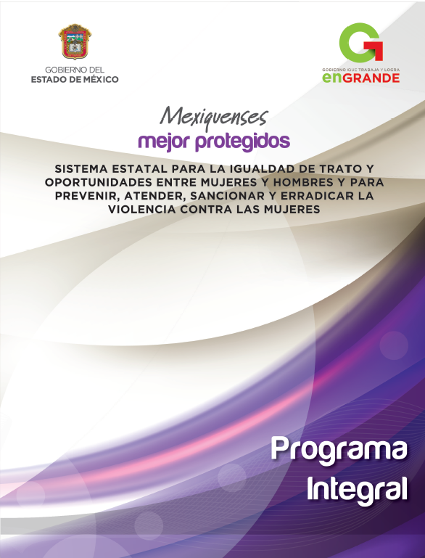
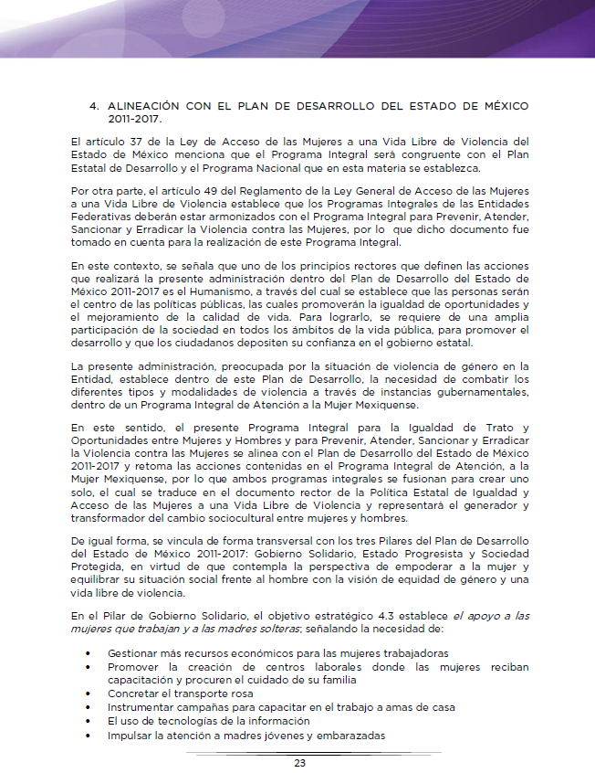
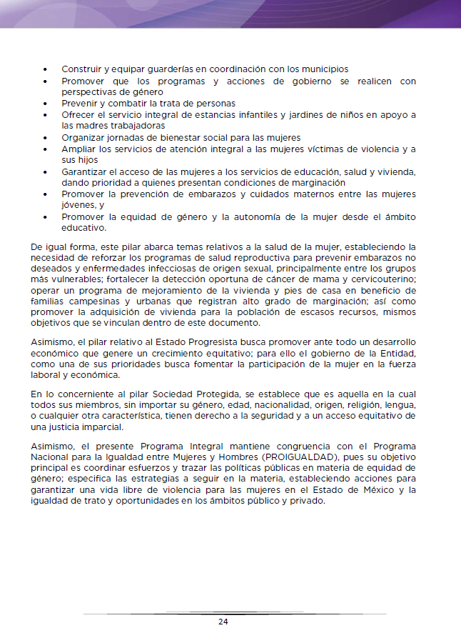
[…]
- - - - - - - - - - - - - - - - - - - - - - - - - - - - - - - - - - - - - - - - - - - - - - - - - - - - - - - - - - - - - - - - - - - - - - - - - - - - - - - - - - - - - - - - - - - - - - - - - - - - - - - - - - - - - - - - - - - - - - - - - - - - - - - - - -
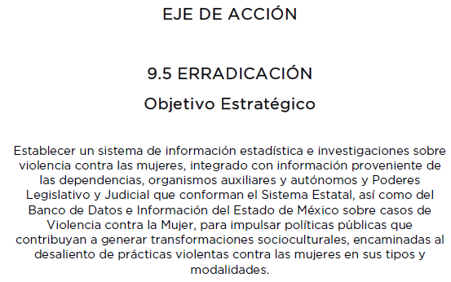
[…]
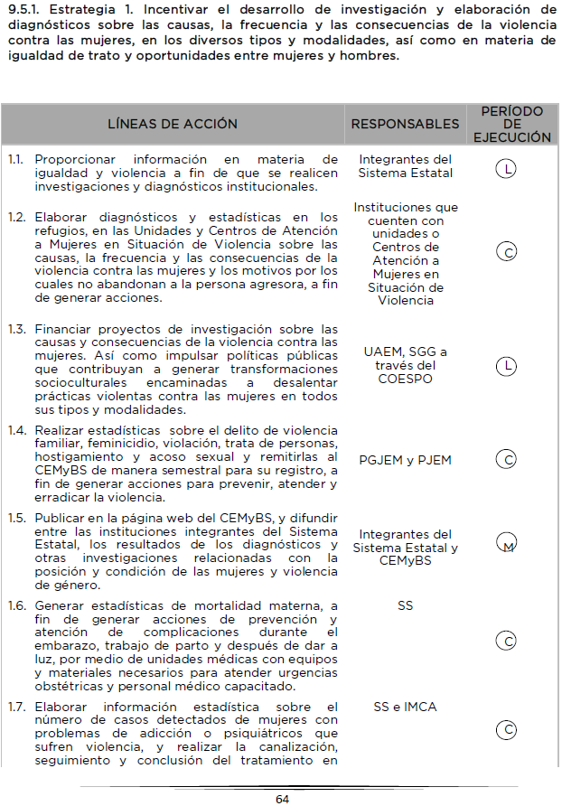
[…]
[…]
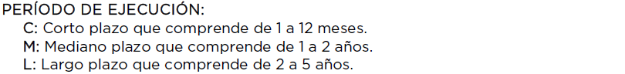
Así, del Plan Integral correspondiente al periodo 2011-2017, o bien, apegado o alineado al Plan Estatal de Desarrollo 2011-2017, se desprenden las Líneas de Acción que habrán de Ejecutarse a partir de su expedición, entre ellas la 9.5 referente a la “ERRADICACIÓN”, cuyo Objetivo Estratégico es el establecer un sistema de información estadística e investigaciones sobre violencia contra las mujeres, integrado con información proveniente de las dependencias, organismos auxiliares y autónomos y Poderes Legislativo y Judicial que conforman el Sistema Estatal, así como del Banco de Datos e Información del Estado de México sobre casos de Violencia contra la Mujer, para impulsar políticas públicas que contribuyan a generar transformaciones socioculturales, encaminadas al desaliento de prácticas violentas contra las mujeres en sus tipos y modalidades. Para tales efectos, se plantea en su Estrategia 1, el incentivar el desarrollo de investigación, así como la elaboración de diagnósticos sobre las causas, la frecuencia y las consecuencias de la violencia contra las mujeres, en los diversos tipos y modalidades, así como en materia de igualdad de trato y oportunidades entre mujeres y hombres, lo que corresponde con lo requerido por LA RECURRENTE en su solicitud de información.
De igual modo, en dicho apartado se precisa de manera detallada, cada una de las líneas de acción a seguir para la consecución de dicha estrategia, y particularmente, en la correspondiente al numeral 1.2 se indica que serán las instituciones que cuenten con unidades o Centros de Atención a Mujeres en Situación de Violencia, como responsables, quienes deben elaborar los diagnósticos sobre las causas, la frecuencia y las consecuencias de la violencia contra las mujeres, en un periodo de uno a doce meses a partir de su expedición, mientras que, de acuerdo al numeral 1.5 es el Consejo Estatal de la Mujer y Bienestar Social, a quien le correspondía junto con los integrantes del Sistema Estatal, publicar en su página web y difundir entre las instituciones integrantes del referido Sistema, los resultados de dichos diagnósticos, estableciéndose un plazo para tal efecto de uno a dos años, a partir de la expedición del Programa Integral.
En ese orden de ideas, de acuerdo a lo establecido en la normatividad y el propio Programa Estatal, las unidades y Centros de Atención a Mujeres en Situación de Violencia, son los órganos responsables para elaborar en apego al dicho programa, de elaborar los diagnósticos sobre las causas, la frecuencia y las consecuencias de la violencia contra las mujeres; no obstante, el Consejo Estatal de la Mujer y Bienestar Social, es decir, EL SUJETO OBLIGADO, debió tener publicado en su página web los resultados de los diagnósticos que fueren elaborados en ese sentido, a efecto de difundirlos tanto a los integrantes del propios Sistema Estatal como al público en general, por lo que, para ejecutar dicha línea de acción, debe poseer y administrar los diagnósticos correspondientes, lo que acredita la fuente obligacional al respecto.
Ahora bien, esta Ponencia Resolutora no es omisa en advertir que, EL SUJETO OBLIGADO, afirmó que, a la fecha, no cuenta en sus archivos con el diagnóstico tanto para la administración pasada (2011-2017), como de la administración actual (2018-2023), toda vez que, el Sistema Estatal no cuenta con el presupuesto para realizar el diagnóstico general y municipal, siendo que se ha cotizado el costo del diagnóstico a nivel estatal sobre las causas y frecuencia de la violencia contra las mujeres y niñas, el cual tiene un costo aproximado de $7'000,000.00 (Siete millones de pesos 00/100 M.N.), argumentando que, con fundamento en el artículo 12 de la Ley de Transparencia Acceso a la Información Pública del Estado de México y Municipios, no está obligado a entregar, ya que no está obligado a lo imposible, en referencia a que materialmente no puede entregar lo que no se encuentre en sus archivos por no haberse generado, por la falta del presupuesto señalado por parte del Sistema Estatal, señalando además que con la respuesta proporcionada en tiempo y forma a LA RECURRENTE se debe tener por satisfecho su derecho de acceso a la información pública, debiendo confirmarse la respuesta al no actualizarse alguno de los supuestos del artículo 179 de la Ley de la materia.
Asimismo, debe señalarse que, respecto de dichas afirmaciones sobre la falta de presupuesto aludida, este Instituto no está facultado para dudar de la veracidad de la información que proporcionen los Sujetos Obligados tanto en respuesta a las solicitudes de información como en los Informes Justificados, pues no existe precepto legal alguno en la Ley de la materia que lo faculte, para que vía recurso de revisión, pueda pronunciarse al respecto.
Sirve de apoyo a lo anterior, en términos del artículo 202 segundo párrafo de la Ley de Transparencia y Acceso a la Información Pública del Estado de México y Municipios, el criterio orientador 31/10 emitido por el entonces Instituto Federal de Acceso a la Información y Protección de Datos (IFAI) hoy Instituto Nacional de Transparencia, Acceso a la Información y Protección de Datos Personales (INAI), que a la letra dice:
“El Instituto Federal de Acceso a la Información y Protección de Datos no cuenta con facultades para pronunciarse respecto de la veracidad de los documentos proporcionados por los sujetos obligados. El Instituto Federal de Acceso a la Información y Protección de Datos es un órgano de la Administración Pública Federal con autonomía operativa, presupuestaria y de decisión, encargado de promover y difundir el ejercicio del derecho de acceso a la información; resolver sobre la negativa de las solicitudes de acceso a la información; y proteger los datos personales en poder de las dependencias y entidades. Sin embargo, no está facultado para pronunciarse sobre la veracidad de la información proporcionada por las autoridades en respuesta a las solicitudes de información que les presentan los particulares, en virtud de que en los artículos 49 y 50 de la Ley Federal de Transparencia y Acceso a la Información Pública Gubernamental no se prevé una causal que permita al Instituto Federal de Acceso a la Información y Protección de Datos conocer, vía recurso revisión, al respecto.
Expedientes:
2440/07 Comisión Federal de Electricidad - Alonso Lujambio Irazábal
0113/09 Instituto de Seguridad y Servicios Sociales de los Trabajadores del Estado – Alonso Lujambio Irazábal
1624/09 Instituto Nacional para la Educación de los Adultos - María Marván Laborde
2395/09 Secretaría de Economía - María Marván Laborde
0837/10 Administración Portuaria Integral de Veracruz, S.A. de C.V. – María Marván Laborde”
(Énfasis añadido)
Sin embargo, contrario a lo afirmado por EL SUJETO OBLIGADO, en relación a que con dicha respuesta debe tenerse por satisfecho el derecho acceso a la información pública de LA RECURRENTE, puesto que, al acreditarse que existe fuente obligacional para que se ejecutaran las líneas de acción señaladas en el Programa Integral correspondiente al periodo 2011-2017, debían constar en sus archivos el o los diagnósticos sobre las causas, la frecuencia y las consecuencias de la violencia contra las mujeres, al estar obligados a publicarlos en su página web en un periodo de 1 a 2 años, a partir de su expedición en el Periódico Oficial “Gaceta del Gobierno”, el 20 de octubre de 2014.
Por tanto, para satisfacer el derecho de acceso a la información pública, no basta el pronunciamiento del Servidor Público Habilitado competente, que debía poseer o administrar la información, sino que en aquellos casos en que debía tenerse de acuerdo a las atribuciones, facultades, funciones o competencias, y no se cuenta en sus archivos, lo procedente es que, el Comité de Transparencia del SUJETO OBLIGADO, a efecto de colmar lo solicitado, emita un Acuerdo de Inexistencia respecto de información solicitada, mismo que deberá notificar a LA RECURRENTE, en el que se expongan las razones por las que se buscó la información, las áreas en las que se instruyó la búsqueda, los criterios y los métodos de búsqueda utilizados, así como las respuestas otorgadas por los Servidores Públicos Habilitados y, en general, todas aquéllas circunstancias de modo, tiempo y lugar que se tomaron en cuenta para determinar que la información requerida, no obra en sus archivos. De este modo, el particular puede tener la certeza de que se hizo una búsqueda exhaustiva y, de que, se le dio la atención adecuada a su solicitud, conforme a lo dispuesto en el numeral 19 de la Ley de la materia:
“Artículo 19. Se presume que la información debe existir si se refiere a las facultades, competencias y funciones que los ordenamientos jurídicos aplicables otorgan a los sujetos obligados.

En los casos en que ciertas facultades, competencias o funciones no se hayan ejercido, se debe motivar la respuesta en función de las causas que motiven tal circunstancia.

Si el sujeto obligado, en el ejercicio de sus atribuciones, debía generar, poseer o administrar la información, pero ésta no se encuentra, el Comité de transparencia deberá emitir un acuerdo de inexistencia, debidamente fundado y motivado, en el que detalle las razones del por qué no obra en sus archivos.”
Ahora bien, en consonancia con lo expuesto, para la emisión del Acuerdo de Inexistencia, el Comité de Transparencia del SUJETO OBLIGADO de manera fundada y motivada, deberá sustentar las razones por las cuales no se cuenta con la información requerida, acorde a lo previsto en los artículos 47, 49 fracciones II y XIII, 169 y 170 de la Ley en la materia:
“Artículo 47. El Comité de Transparencia será la autoridad máxima al interior del sujeto obligado en materia del derecho de acceso a la información.
El Comité de Transparencia adoptará sus resoluciones por mayoría de votos. En caso de empate, la o el Presidente tendrá voto de calidad. A sus sesiones podrán asistir como invitados aquellos que sus integrantes consideren necesarios, quienes tendrán voz pero no voto.
El Comité se reunirá en sesión ordinaria o extraordinaria las veces que estime necesario. El tipo de sesión se precisará en la convocatoria emitida.
Los integrantes del Comité de Transparencia tendrán acceso a la información para determinar su clasificación, conforme a la normatividad aplicable previamente establecida por los sujetos obligados para el resguardo o salvaguarda de la información.
En las sesiones y trabajos del Comité, podrán participar como invitados permanentes, los representantes de las áreas que decida el Comité, y contará con derecho de voz, pero no voto.
Los titulares de las unidades administrativas que propongan la reserva, confidencialidad o declaren la inexistencia de información, acudirán a las sesiones de dicho Comité donde se discuta la propuesta correspondiente.
Artículo 49. Los Comités de Transparencia tendrán las siguientes atribuciones:
…
II. Confirmar, modificar o revocar las determinaciones que en materia de ampliación del plazo de respuesta, clasificación de la información y declaración de inexistencia o de incompetencia realicen los titulares de las áreas de los sujetos obligados;
…
XIII. Dictaminar las declaratorias de inexistencia de la información que les remitan las unidades administrativas y resolver en consecuencia;
Artículo 169. Cuando la información no se encuentre en los archivos del sujeto obligado, el Comité de Transparencia:
I. Analizará el caso y tomará las medidas necesarias para localizar la información;
II. Expedirá una resolución que confirme la inexistencia del documento;
III. Ordenará, siempre que sea materialmente posible, que se genere o se reponga la información en caso de que ésta tuviera que existir en la medida que deriva del ejercicio de sus facultades, competencias o funciones, o que previa acreditación de la imposibilidad de su generación, exponga de forma fundada y motivada, las razones por las cuales en el caso particular no ejerció dichas facultades, competencias o funciones, lo cual notificará al solicitante a través de la Unidad de Transparencia; y
IV. Notificará al órgano interno de control o equivalente del sujeto obligado quien, en su caso, deberá iniciar el procedimiento de responsabilidad administrativa que corresponda.
La Unidad de Transparencia deberá notificarlo al solicitante por escrito, en un plazo que no exceda de quince días hábiles contados a partir del día siguiente a la presentación de la solicitud.
Este plazo podrá ampliarse hasta por otros siete días hábiles, siempre que existan razones para ello, debiendo notificarse por escrito al solicitante.
Artículo 170. La resolución del Comité de Transparencia que confirme la inexistencia de la información solicitada contendrá los elementos mínimos que permitan al solicitante tener la certeza de que se utilizó un criterio de búsqueda exhaustivo, además de señalar las circunstancias de tiempo, modo y lugar que generaron la existencia en cuestión y señalará al servidor público responsable de contar con la misma.”
En consecuencia, y en atención a las consideraciones antes señaladas, esta Ponencia Resolutora, en términos del artículo 186 fracción III de la Ley de Transparencia y Acceso a la Información Pública del Estado de México y Municipios, determina REVOCAR la respuesta del SUJETO OBLIGADO, y hacer entrega a LA RECURRENTE la información que ha quedado precisada.
Así, con fundamento en lo prescrito en los artículos 5 párrafos vigésimo, vigésimo primero y vigésimo segundo fracciones IV y V de la Constitución Política del Estado Libre y Soberano de México; 2 fracción II, 9, 29, 36 fracciones I y II, 176, 178, 179, 181, 185 fracción I, 186 y 188 de la Ley de Transparencia y Acceso a la Información Pública del Estado de México y Municipios, este Pleno: - - - - - - - - - - - - - - - - - - - - - - - - - - - - - - - - - - - - - - - - - - - - - - - - - - - - - - - - - - - - - - - - - - - - - - - - - - - - - - - - - - - - - - - - - - - - - - - - - - - - - - - - - - - - - - - - - - - - - - - - - - - - - - - - - - - - - - - - - - - - - - - - - - - - - - - - - - - - - - -
RESUELVE
- Resultan fundadas las razones o motivos de inconformidad hechas valer por LA RECURRENTE en términos del Considerando QUINTO de la presente resolución.
- Se REVOCA la respuesta del SUJETO OBLIGADO, y se ordena atienda la solicitud de información pública 00068/CEMYBS/IP/2018, y haga entrega al RECURRENTE, vía EL SAIMEX, en términos del Considerando QUINTO de la presente resolución, lo siguiente:
“El Acuerdo de Inexistencia que apruebe el Comité de Transparencia debidamente fundado y motivado, en el que se expliquen las razones por las cuales no cuenta en sus archivos con los diagnósticos sobre las causas, la frecuencia y las consecuencias de la violencia contra las mujeres, referidos en el Programa Integral para la Igualdad de Trato y Oportunidades entre Mujeres y Hombres y para Prevenir, Atender, Sancionar y Erradicar la Violencia contra las Mujeres, del periodo 2011-2017 y hacerlo del conocimiento de LA RECURRENTE.”
- Notifíquese al Titular de la Unidad de Transparencia del SUJETO OBLIGADO, para que conforme a los artículos 186 último párrafo y 189 párrafo segundo de la Ley de Transparencia y Acceso a la Información Pública del Estado de México y Municipios, dé cumplimiento a lo ordenado dentro del plazo de diez días hábiles, debiendo informar a este Instituto en un plazo de tres días hábiles siguientes sobre el cumplimiento dado a la resolución.
- Notifíquese a LA RECURRENTE la presente resolución.
- Hágase del conocimiento de LA RECURRENTE que de conformidad con lo establecido en el artículo 196 de la Ley de Transparencia y Acceso a la Información Pública del Estado de México y Municipios, podrá impugnarla vía Juicio de Amparo en los términos de las leyes aplicables.
ASÍ LO RESUELVE, POR UNANIMIDAD DE VOTOS EL PLENO DEL INSTITUTO DE TRANSPARENCIA, ACCESO A LA INFORMACIÓN PÚBLICA Y PROTECCIÓN DE DATOS PERSONALES DEL ESTADO DE MÉXICO Y MUNICIPIOS, CONFORMADO POR LOS COMISIONADOS ZULEMA MARTÍNEZ SÁNCHEZ; EVA ABAID YAPUR; JOSÉ GUADALUPE LUNA HERNÁNDEZ EMITIENDO OPINIÓN PARTICULAR Y JAVIER MARTÍNEZ CRUZ EMITIENDO VOTO PARTICULAR; EN LA TRIGÉSIMA PRMERA SESIÓN ORDINARIA CELEBRADA EL DÍA VEINTINUEVE DE AGOSTO DE DOS MIL DIECIOCHO, ANTE EL SECRETARIO TÉCNICO DEL PLENO, ALEXIS TAPIA RAMÍREZ.
Zulema Martínez Sánchez
Comisionada Presidenta
(RÚBRICA)
Eva Abaid Yapur  Comisionada  (RÚBRICA) | José Guadalupe Luna Hernández  Comisionado  (RÚBRICA)
Javier Martínez Cruz
Comisionado
(RÚBRICA)
Alexis Tapia Ramírez
Secretario Técnico del Pleno
(RÚBRICA)

Esta hoja corresponde a la resolución de fecha veintinueve de agosto de dos mil dieciocho, emitida en el recurso de revisión número 02606/INFOEM/IP/RR/2018.
YSM/JMAV

No se trata de un Criterio Jurisprudencial, emitido por un Órgano Jurisdiccional competente para tales efectos, sino de un Criterio emitido por el Comité de Acceso a la Información y Protección de Datos personales, de la Suprema Corte de Justicia de la Nación, el cual no es vinculatorio para este Órgano Garante ni funge como criterio orientador en la materia.
Artículo 163. La Unidad de Transparencia deberá notificar la respuesta a la solicitud al interesado en el menor tiempo posible, que no podrá exceder de quince días hábiles, contados a partir del día siguiente a la presentación de aquélla. Excepcionalmente, el plazo referido en el párrafo anterior podrá ampliarse hasta por siete días hábiles más, siempre y cuando existan razones fundadas y motivadas, las cuales deberán ser aprobadas por el Comité de Transparencia, mediante la emisión de una resolución que deberá notificarse al solicitante, antes de su vencimiento. No podrán invocarse como causales de ampliación del plazo motivos que supongan negligencia o descuido del sujeto obligado en el desahogo de la solicitud.
Artículo 202. […] El Instituto Nacional podrá emitir criterios de carácter orientador para el Instituto, que se establecerán por reiteración al resolver tres casos análogos de manera constitutiva en el mismo sentido, por al menos dos terceras partes del Pleno del Instituto Nacional, derivados de resoluciones que hayan quedado firme.
Artículo 202. […] El Instituto Nacional podrá emitir criterios de carácter orientador para el Instituto, que se establecerán por reiteración al resolver tres casos análogos de manera constitutiva en el mismo sentido, por al menos dos terceras partes del Pleno del Instituto Nacional, derivados de resoluciones que hayan quedado firme.

